多元評量教學簡案——測量物體的質量(實作評量)
設計者 | 臺北市立龍山國中 祁明輝
教學主題：測量物體的質量 |  | 學習領域 | 自然與生活科技領域_理化
教學對象 | 國中二年級 | 教學時間 | 1-2節
評量活動目標 | 認識上皿天平的基本構造，能正確操作上皿天平測量物體的質量，並能正確記錄物體質量。
相對應  能力指標 | 1-4-1-3能針對變量的性質，採取合適的度量策略。  1-4-2-2知道由本量與誤差量的比較，瞭解估計的意義。  1-4-5-4正確運用科學名詞、符號及常用的表達方式。  120-4d 知道物體的質量，可由其受地心引力的大小來測量。
教學準備與  教材教具運用 | 每桌：上皿天平組(含砝碼盒)、待測物體(每桌不同，質量約為50~100公克)、一盒迴紋針。
作業檢核  與評量方式  (比例) | 評量方式(比例)：  一、能否認識上皿天平的基本構造(含砝碼)。（50％）  二、能否正確操作上皿天平測量物體的質量，並能正確記錄物體的質量。（含檢核表40％）  三、能否利用平均值的方法，測量質量較小的物體質量，如「1只」迴紋針的質量。（10％）
教學活動 |  | 評量活動（含基準與規準）
(教學步驟與內容)  - 實驗桌上放置上皿天平組(含砝碼盒)、待測物體（每桌不同，質量約為50~100克）與一盒迴紋針。  - 學生（個人）進入實驗室，依序亂數分配置各實驗桌（每桌1人）。  - 教師說明「測量的物體質量」進行方式，並發下實作評量單（如附件）。  - 操作上皿天平測量待測物體的質量，並記錄在實作評量單上。  - 操作完成學生繳回實作評量單。 |  | - 能否寫出上皿天平的基本構造(含砝碼)等4項：(a)秤盤，(b)指針，(c)校準螺絲，(d)砝碼。  - 能否操作上皿天平測量物體的質量：  - 使用天平測量物體質量前，能否調整校準螺絲的位置，使天平先「歸零」。  - 能否使用鑷子夾取或放置砝碼。  - 能否將待測物體與質量較大的砝碼，置於秤盤的中央。  - 能否正確記錄待測物體的質量（$±$500mg）。  - 能否利用「平均值」的方法，測量「1只」迴紋針的質量。  - 教師依評量規準評定學生表現。  基準與評量規準(Scoring Rubrics)參附件之【說明】
測量物體的質量
班 號 姓名： .

- 下圖為上皿天平的基本構造示意圖，以及測量物體質量時會使用的物品，寫出a、b、c、d的名稱。
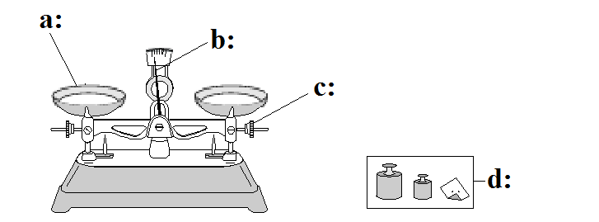

- 使用上皿天平測量桌上物體的質量，並將結果記錄下來。
物體名稱：
物體質量：

- 桌上有一盒迴紋針，如何使用上皿天平測量「1只」迴紋針的質量？簡略寫下你的做法與為什麼要如此做的原因，並將結果(「1只」迴紋針的質量)記錄下來。
「1只」迴紋針的質量：
做法：

表現  項目 | 1 | 2 | 3 | 4 | 5
認識上皿天平的基本構造 | 無法寫出 | 能正確寫出1項 | 能正確寫出2項 | 能正確寫出3項 | 能正確寫出4項
操作上皿天平測量物體質量 | 能正確完成1~4項其中0~1項 | 只能正確完成1~4項其中2項 | 只能正確完成1~4項其中3項 | 能正確完成1~4項 | 能正確完成1~4項，以及第5項
【說明】
基準
一、能否寫出上皿天平的基本構造(含砝碼)，計有：a.秤盤、b.指針、c.校準螺絲、d.砝碼等4項。
二、能否操作上皿天平測量物體的質量【可由同儕(學生)當檢核人，評定1~3項】：
1.使用天平測量物體質量前，能否調整校準螺絲的位置，使天平先「歸零」。
2.能否使用鑷子夾取或放置砝碼。
3.能否將待測物體與質量較大的砝碼，置於秤盤的中央。
4.能否正確記錄待測物體的質量（$±$500mg）。
5.能否利用「平均值」的方法，測量「1只」迴紋針的質量。

評量規準
Scoring Rubrics：
表現  項目 | 1 | 2 | 3 | 4 | 5
認識上皿天平的基本構造 | 無法寫出 | 能正確寫出1項 | 能正確寫出2項 | 能正確寫出3項 | 能正確寫出4項
操作上皿天平測量物體質量 | 能正確完成1~4項其中0~1項 | 只能正確完成1~4項其中2項 | 只能正確完成1~4項其中3項 | 能正確完成1~4項 | 能正確完成1~4項，以及第5項
其中
二、「能否操作上皿天平測量物體的質量」的執行步驟中，可由同儕(學生)當檢核人評定1~3項，檢核表如下：

檢核表
檢核人：
項目  姓名 | 1  使用天平測量物體質量前，能調整校準螺絲的位置，使天平先「歸零」 |  | 2  能使用鑷子夾取或放置砝碼。 |  | 3  能將待測物體與質量較大的砝碼，置於秤盤的中央。
項目  姓名 | 能 | 否 | 能 | 否 | 能 | 否
李○○
王○○
張○○
劉○○
陳○○
楊○○

